PBL 17 T1 Análisis de terminología
Responsable Jesús | Sprint 8
El objetivo es usar nombres cotidianos para que una persona pueda navegar sin conocer términos técnicos.

Alcance revisado
- Menú principal y títulos del módulo de análisis.
- Nombres de indicadores y tipos de análisis.
- Mensajes de conexión y ayudas breves.
- Archivos de idioma y pruebas de regresión.

Hallazgos y decisiones
Antes | Ahora | Motivo
Spark | Análisis de datos | Explica la función.
Dashboard | Inicio | Nombre habitual.
Nota Médica (SOAP) | Nota médica | Evita una sigla innecesaria.
Solicitudes Lab | Solicitudes de laboratorio | Evita abreviaturas.
Backup | Copias de seguridad | Expresión cotidiana.
Métricas de actividad (MET) | Actividad diaria | Describe lo que se muestra.
Análisis no supervisado | Patrones en los datos | Describe el resultado.
PCA exploratorio | Resumen de variables principales | Evita una sigla técnica.

Restricciones
- No se modifican rutas, identificadores ni contratos de API.
- Los nombres técnicos pueden permanecer dentro del código.
- Se conservan los términos clínicos necesarios.
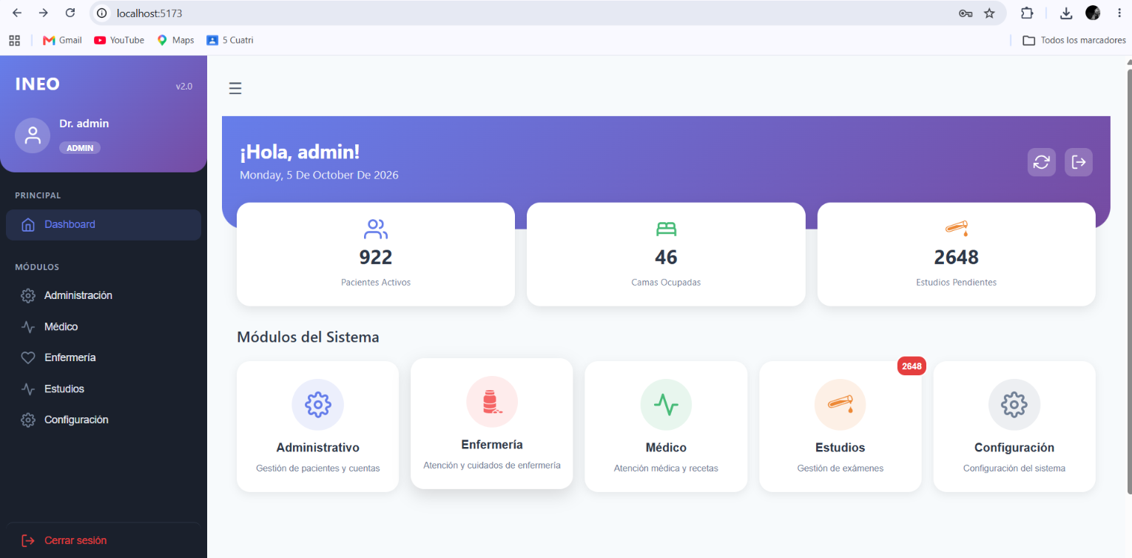
Figura 1. Menú con nombres cotidianos y comprensibles.

